ФЕДЕРАЛЬНОЕ ГОСУДАРСТВЕННОЕ БЮДЖЕТНОЕ ОБРАЗОВАТЕЛЬНОЕ УЧРЕЖДЕНИЕ
ВЫСШЕГО ОБРАЗОВАНИЯ
«ДАГЕСТАНСКИЙ ГОСУДАРСТВЕННЫЙ МЕДИЦИНСКИЙ УНИВЕРСИТЕТ»
МИНИСТЕРСТВА ЗДРАВООХРАНЕНИЯ РОССИЙСКОЙ ФЕДЕРАЦИИ
ИНСТИТУТ ДОПОЛНИТЕЛЬНОГО ПРОФЕССИОНАЛЬНОГО ОБРАЗОВАНИЯ

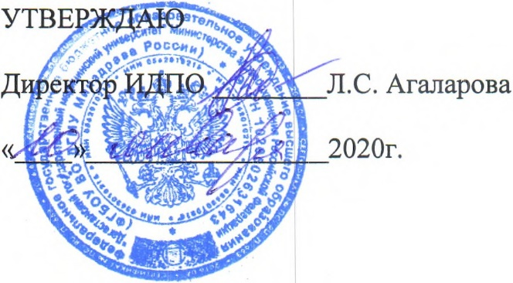

АННОТАЦИЯ

ДОПОЛНИТЕЛЬНОЙ ПРОФЕССИОНАЛЬНОЙ ПРОГРАММЫ
ПОВЫШЕНИЯ КВАЛИФИКАЦИИ ВРАЧЕЙ

ПО СПЕЦИАЛЬНОСТИ «ТРАВМАТОЛОГИЯ И ОРТОПЕДИЯ»

Тема: «ТРАВМАТОЛОГИЯ И ОРТОПЕДИЯ»

(СРОК ОСВОЕНИЯ 144 АКАДЕМИЧЕСКИХ ЧАСА)

№ | Обозначенные поля | Поля для заполнения
 | Наименование программы | Травматология и ортопедия
 | Объем программы | 144 ч
 | Продолжительность обучения – ауд. часов, дней, недель, месяцев) | 6 ауд. часов в день, 6 дней в неделю, 24 дня, 4 недели, 1 месяц
 | Форма обучения | с отрывом от работы (очная)
 | Вид выдаваемого документа после завершения обучения | Удостоверение о повышении квалификации
 | Требования к уровню и профилю предшествующего профессионального образования обучающихся | Высшее образование – специалитет по специальности: «Лечебное дело», «Педиатрия».  Подготовка в интернатуре/ординатуре по специальности «травматология и ортопедия» или освоение программы ординатуры «травматология и ортопедия» в части, касающейся профессиональных компетенций, соответствующих обобщенным трудовым функциям профессионального стандарта.  Профессиональная переподготовка по специальности «травматология и ортопедия» при наличии подготовки в интернатуре/ординатуре по специальности «Детская хирургия». Повышение квалификации не реже одного раза в 5 лет в течение всей трудовой деятельности
 | Категории обучающихся | Врачи- травматологи- ортопеды
 | Структурное подразделение, реализующее программу | Кафедра травматологии и ортопедии ФПК ППС ФГБОУ ВО «ДГМУ» Минздрава России
 | Контакты | https://dgmu.ru/fakultety/poslediplomnoe-obrazovanie/travmatologii-i-ortopedii-fpk-i-pps/
 | Основной преподавательский состав | 1 д.м.н., 2 к.м.н.
 | Аннотация | Актуальность программы обусловлена необходимостью постоянного совершенствования профессиональных компетенций врачей травматологов-ортопедов по вопросам диспансеризации, маршрутизации травматологических и ортопедических больных, востребованностью современных медицинских технологий лечения пострадавших и последствий ортопедических заболеваний.
- | Цель и задачи программы | Цель программы: обучение курсантов современным положениям, теоретических и практических разделов этой отрасли медицины.  Задачи:  1) Усовершенствовать знания, необходимые для оказания первой медицинской и специализированной врачебной помощи травматологическим больным.  2) Отработка практических навыков и умений, позволяющих врачу быстро разобраться в ургентной ситуации, иметь план экстренных диагностических и лечебных мероприятий, провести дифференциальный диагноз и освоить понятие «золотой час».  3) Интеграция полученных знаний, в том числе базисных дисциплин, умение применять их в экстремальных условиях.  4) Усовершенствовать знания в профилактике и диагностике ортопедических заболеваний, последствий травм и реабилитации больного.
- | Модули (темы) учебного плана программы | - Фундаментальные дисциплины.  Организация травматолого-ортопедической помощи в РФ реабилитация травматолого-ортопедических больных.  - Специальные дисциплины.  2.1.Общие вопросы травматологии и ортопедии.  2.2.Частные вопросы травматологии и ортопедии.  2.3.Остеосинтез в травматологии и ортопедии.  - Смежные дисциплины.  3.1.Клиническая анатомия и опреативная хирургия.  3.2.Анестезия, интенсивная терапия и реанимация при травматологических и ортопедических операциях.  - ОСК.
14. | Дополнительные сведения

